
千葉県介護福祉士会 東葛ブロック研修会

介護の現場で実践できる音楽療法
～歌って笑って音楽で介護予防～
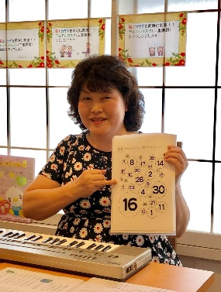




申込方法 右の二次元コードから、または、本会事務局アドレス宛てに
- 会員番号（会員でない方は、記入不要）②氏名 ③住所 ④連絡先
⑤所属事業所を入力してお申込ください
申込締切 令和7年５月２５日（日）
※定員になり次第締め切らせていただきます。


講師：森下 愛子会員
松戸市介護認定審査会委員、
SOMPOケア介護支援専門員、
認知症ケア専門士として現場で活躍しています。

令和7年６月8日（日）
13：30～16：30 （受付13：１0～）

会場 千葉県福祉ふれあいプラザ(けやきプラザ)７階研修室
（我孫子市本町３丁目１―２）
※急遽会場等変更がある場合がございます。詳しくはホームページをご確認ください。

定員 30名

参加費 会員 ：1,000円
非会員：3,000円

持ち物 ・飲み物
・ハンカチやハンドタオル
利用者様には個々に健康維持や介護予防、認知症の症状の緩和、心のケア、病気後のリハビリテーションとたくさんのニーズが存在しています。音楽には、様々な効果が期待され、発声を促し、身体の運動性、自発性や行動性の促進、リラクゼーションにも効果があり精神的な安定も図ることが出来、心身の障害があって発語や意思疎通が難しい方でも、音楽を介してコミュニケーションをとりやすくなることもあります。
今回、様々な音楽療法の形を用意しているこの研修会で、利用者様と一緒に楽しめるレクリエーションをイメージしてもらいながら、音楽によるレクリエーションを体感し、レクリエーションの大切さを共有すると共に、利用者様のより良い生活を考えてみませんか。
お問い合わせ 一般社団法人千葉県介護福祉士会 事務局
〒260-0026 千葉市中央区千葉港4-5 千葉県社会福祉センター５F
TEL：043-248-1451 FAX：043-248-1515 E-mail：kai5niji@poem.ocn.ne.jp

